Szabályzat a tankönyv-különgyűjtemény kezeléséhez

- Tankönyvek gyűjtése

- Kötelespéldány – az Országos Széchényi Könyvtárral 2008-ban kötött megállapodás alapján az OPKM nemzeti könyvtári feladatkörrel gyűjti, feldolgozza és szolgáltatja a kötelespéldányként beérkező, közoktatásban használt tankönyveket. Az OPKM a kapott kötelespéldányok egyikét archiválja, a másikat nyilvános könyvtári szolgáltatásainak ellátására használja fel.
- Vétel, csere – határon túli magyar iskolák tankönyvei, kartográfiai dokumentumok, zeneiskolai kották, nem Magyarországon kiadott, közoktatásban használatos nyelvkönyvek.

- Állományba vétel:

Állományba vesszük: egy bizonyos mű 1., és változott kiadását (bővített, javított kiadás, új engedélyszám, új RSZ szám, másik ISBN, új kiadó, eltérés szerzőségi adatokban vagy címben)
Változatlan kiadás esetén állományba vétel: 5 évenként (minden 5. évben, pl: 2013, 2018, 2023…)
Többkötetes mű esetében akkor is bevesszük az összes kötetet, ha az előbbi kritériumok az összes kötetre nem érvényesek.

Kivételek:
amennyiben az előzményből csak egy példánnyal rendelkezünk, a következő beérkező kiadást (utánnyomást) is állományba vesszük.

Azonos művekből 3 példányt veszünk állományba: A, EX, :1. (A bemutatóba kerülő példányt nem vesszük állományba, de ellátjuk tulajdonbélyegzővel.)

Leltári szám: kisebb méret: 24 cm és ennél kisebb méretű könyvek (16-ezresnél tart))
nagyobb méret: 24 cm-nél nagyobb (33-ezresnél tart)
/A1 – A20.000-ig kis alakú, A20.000 – A39.999 nagy alakú /

Egyéb:
/A külföldi tankönyvek és az ajándékba kapott régi elemi, polgári, 1867 előtti muzeális, stb. tankönyvek más számot kapnak. Ld. ezekre vonatkozó listák/

Leltári adatoknál, becsérték megállapításának forrásai: könyvről, kiadó honlapjáról, az aktuális tanév tankönyvkatalógusából (tankonyvkatalogus.hu); (http://tankonyv.kir.hu/); (https://www.oktatas.hu/kozneveles/tankonyv/jegyzek_es_rendeles/kir_tkv_jegyzek)
Az ár csak számokkal, pont, vessző, gondolatjel, szóköz nélkül írandó!

Speciális, tankönyvre jellemző adatok: (Adatlap, 2. o.)
RSZ. Szám, engedélyszám. (A, M adatlap 094, 958 a, b, c)
Ha a könyv rendelkezik RSZ. számmal és engedélyszámmal, kötelező leírni.
RSZ. Szám: kiadói kód, mely a kiadó rövidítéséből és egy számból áll. Pl. NT-17320/I
Engedélyszám (+ az érvényesség kezdete és vége)
Amennyiben a könyv közli a számot, elfogadjuk az adatokat.
Ha részben közli, pótoljuk a hiányt. (az előbb felsorolt helyeken megnézhetők)
pl. forrás: http://tankonyv.kir.hu/ : Esztergályos Jenő: Első olvasókönyvem 1.
RSZ. Szám: AP-010122 kiadói kódra kattintva megnézhetők a könyv adatai, köztük az engedélyszám, és az engedély érvényességének kezdete és vége: TKV/4087-14/2013 (2013.04.05. - 2018.08.31.)
Ha tankönyv nem közli az engedélyszámot, ne írjunk le semmit, mert nem azonosítható be egyértelműen az engedélyezett példány.

- Katalogizálás:

Megjelenési év típusa (008/006) a listából kiválasztható. S – ha tényleges, vagyis be van írva a könyvbe a megjelenési év, S – ha feltételezzük az évet pl. valahol a könyv szövegében írtak egy dátumot, vagy a nyomda technikai száma erre utal. Kitöltjük a megjelenési év 1-et (008/7-1)
C – copyright év (könyvben az évszám előtt vagy az adatok előtt, mely az évszámot is tartalmazza, szerepel), Ilyenkor a megjelenési év 1 és megjelenési év 2-be ugyanaz az évszám kerül (0008/7-1, 008/11-14). Ha a könyv egy bizonyos megjelenési évet és egy régebbi cop. évet is közöl, kétféle módon járhatunk el. Vagy csak a ténylegeset vesszük figyelembe és azt az egyet írjuk (pl. S - 2018), Vagy C és megjel.1-be a tényleges év, és megjel. 2-be a cop. év. (pl. C, 2018, 2006)

Jelöljük be az országkódot (008/15-17)
Jelöljük be, hogy tankönyv (961)
Az intellektuális szintnél (008/23) válasszuk ki, kiknek készült a tankönyv (c- alapfokú, d – középfokú)
Válasszuk ki a műfajt a listából (008/33). (0 – nem szépirodalmi mű, stb.)

ISBN (020): kötőjelesen írandó

Nyelvi kód (041): 0- nem fordítás, 1- fordítás, több nyelvű műnél: 0, ^ahun@^aeng (új adatlapon +), sok nyelvű: mul
Fordításnál, (következő sorban) a H-t kiválasztva beírjuk az eredeti nyelv kódját (ha a könyvből kiderül, mely nyelvből fordították)
Fordítás esetén, ha a könyvben szerepel az eredeti cím, szerzői főtétel esetén a 240-e mezőt töltsük ki, ha cím volt a főtétel, akkor a 130-as mezőbe kerül az eredeti cím. (esetleges további eredeti címet 730-ba, de ez tankönyveknél ritka). Minden esetben válasszuk ki az i-t 240, ill. 130 esetében is, (fordítás nyelve) és írjuk be a könyv milyen nyelven íródott.
Pl.:
245 | ^91^70^aBűn és bűnhődés^cFjodor Mihajlovics Dosztojevszkij^e[ford. Görög Imre és G. Beke Margit]^e[a jegyzeteket Bakcsi György és M. Nagy Miklós kész.]

041 | ^91^ahun^hrus

240 | ^70^aPrestuplenie i nakazanie^imagyar

A tankönyvek feldolgozásakor a többi könyv feldolgozására érvényes szabályzatok érvényesek.

Szerzőségi adatok: felveszünk egységesített névként minden szerzőt, amit a címoldal (verzó, borító) közöl.
Főtételként csak 3 szerzőig írhatók a nevek (100 ft., 700 tft.), s abban a formában, ahogy a könyvben szerepel felsorolandó a 245-be (245 c) (1 – főtételhez tartozó) Pl. egységesített névalak 100-ba: Kurucz Istvánné, 245 c-be Kuruczné Borbély Márta, ha a könyvön így szerepel.
Pl.: P. Forgács Edit egységesített név leírva: 100: ^aForgács^jEdit, P. Utaló: ^aPappné Forgács^jEdit; ^aForgács^jEdit
Ha 4 vagy ennél több szerző van, ezek melléktételek lesznek (700 mt, tmt), 245-ben cím lesz a főtétel. (0 – főtétel), s abban a formában, ahogy a könyvben szerepel leírjuk az első szerzőt , s [et al.] jön utána.
Eltérő névalakok esetében saját adatbázisból, illetve a nemzeti bibliográfia alapján meg kell állapítani az egységes besorolási adatot. Ez kerül az adatbázis 100-as és 700-as mezőibe. A könyvön szereplő névalakot a 245^c mezőben írjuk le.
Az adatbázis javítása során törekedni kell arra, hogy minden névváltozat lehetőleg egységesen legyen leírva.

Közreműködők: felvesszük a szerkesztőt, alkotószerkesztőt akkor is, ha van a könyvnek szerzője, felelős szerkesztőt, műszaki szerkesztőt, közreműködő szakértőt, lektort viszont NEM!
Felvehetők még: illusztrátor, grafikus, kottagrafikus, fotós, rajzoló akkor, ha a mű létrehozásában jelentős szerepe van (sok a rajz, kotta, stb.)

A bibliográfiai adatokkal kapcsolatos egyéb tudnivalók
Címváltozatként írjuk le a következő keretcímeket (A, M adatlap: 742):
Sokszínű matematika (ha nem ez a főcím)
Társadalomföldrajz, globális problémák
A természetről tizenéveseknek
Természetünk kincsei

Megjegyzések
Ha a mellékletnek a főcímtől eltérő címe van, ez is megadható (A adatlap: 525), + 300 e-be: CD, DVD, füz., 3 mell. stb.
Megjegyzésként (500) kell leírni a Magyarországon kiadott nemzetiségi tankönyvek hátsó borítóján feltüntetett magyar nyelvű címet a következő megfogalmazásban:
Magyar nyelvű címe a hátsó borítón: Cím. A címet minden esetben írjuk, függetlenül az esetleges eredeti címtől
Megjegyzést készítünk az általában dossziéban tárolt fűzetlen lapokról, amennyiben a dokumentum fő része ily módon jelent meg.
Megfogalmazása: Szabad lapok: fűzetlenül
Ha a tankönyvben van bibliográfia, ezt rögzíteni kell. (A adatlap, 504, a régi A-ban nincs kitöltési lehetőség !) Pl. Bibliogr. 50-55. p.

Többkötetes tankönyvnek minősülnek a dokumentumok, ha ugyanazon évfolyamnak készültek, az egyes kötetek kötet- vagy részjelzéssel ellátottak, illetve ha rendelkeznek kötetcímmel.
Az általában a szintet jelölő sorszámmal ellátott köteteket monografikusan írjuk le.
A többkötetes közös rekordba leltári adatokat nem írunk, csak a kötetrekordba.
Ne feledkezzünk meg a többkötetes (közös) rekordban szereplő nyitott megjelenési év lezárásával
pl.: 008: m 2016 alá 9999 (még nem tudjuk a záró évet); 008 m 2016 alá 2018 (lezárult)
260: 2016- (megnyitottuk), 2016-2018 (lezártuk)
Kötetrekord: 008 és 260 aktuális év, 787: kötetjelzés, 986 többkötetes közös adatazonosító.

A Das neue Deutschmobil tankönyvcsaládot legcélszerűbb szintenként (1,2,3) leírni. Vigyázat, a könyveken megjelenő sorszám a szinteket jelöli, nem a köteteket! A munkafüzetet, tankönyvet kötetrekordként, a kötetjelzést []-be téve írjuk le. Ld. A27.313/1/1 és1/2
Der neue Schulbus nyelvkönyvek köteteit monografikusan írjuk le. Ld. A28.575
Példa a leírásra:

Szerző: | Kelemen Jánosné ;
További szerző: | Mosonyi Kálmán  Stéger Ferenc  Jakab Róbert
Egységesített cím - szerzői főtételhez tartozó: | Algebra és mértan az általános iskolák 8. oszt. számára (szerbhorvát)
Cím és szerzőségi közlés: | Algebra i geometrija za 8. razred općih škola / [Kelemen Jánosné, Mosonyi Kálmán, Stéger Ferenc] ; [prev. Jakab Róbert]
Megjelenés: | Budapest : Tankvk., 1961
Terjedelem: | 346 p. ; 20 cm
Sorozat: | Nemzetiségi tankönyvek
Nyelv: | scc
Tárgyszavak: | évfolyam 8 ; alapfokú oktatás ; általános iskola ; felső tagozat ; nemzetiségi iskola ; szerb-horvát nemzetiségi iskola ; matematika tantárgy ; algebra ; geometria ; Magyarország ; tankönyv ;
Leltári szám: | A680.109

R.sz.: | 31 100

Nyelvi kód (041):
1
hun
^ahscc (úl adatlapnál H-t választva csak scc, ott nincs kalap!)
Személynév-főtétel (100):
10 (vezetéknév)
^aKelemen^jJánosné

Személynév-további (700):
^910^aMosonyi^jKálmán@^910^aStéger^jFerenc^911^aJakab^jRóbert^4ford.

Egységesített cím (szft-hez t.) (240):
0 (kihagyandó karakter)
^aAlgebra és mértan az általános iskolák 8. oszt. számára^iszerbhorvát

Cím és szerzőségi közlés (245^9):
0 (kihagyandó karatkter)
^aAlgebra i geometrija za 8. razred općih škola^c[Kelemen Jánosné, Mosonyi Kálmán, Stéger Ferenc]^e[prev. Jakab Róbert]

Megjelenés (260): ^aBudapest^bTankvk.^c1961
Terjedelem (300): a: 346 p.
c: 20 cm
ha illusztrált lenne: ill., ill., színes, ill., részben színes
Sorozat (440): ^70^aNemzetiségi tankönyvek

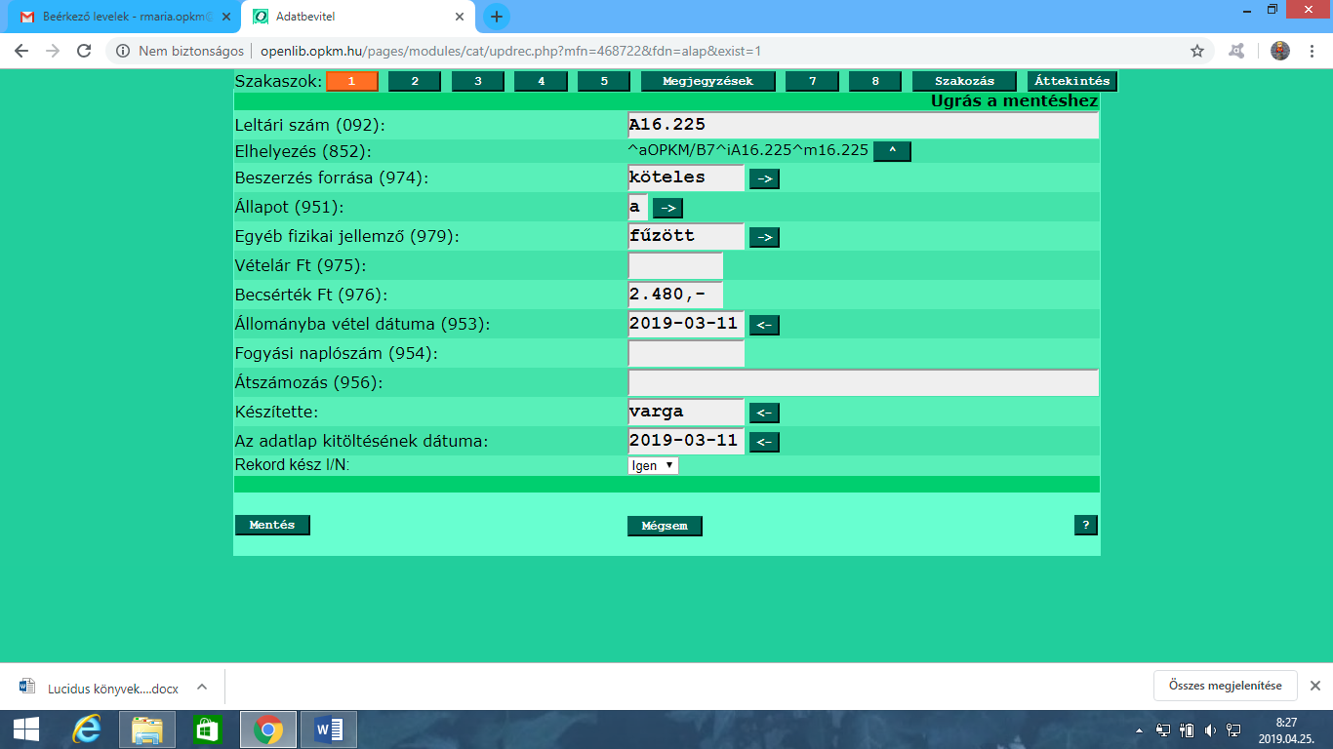
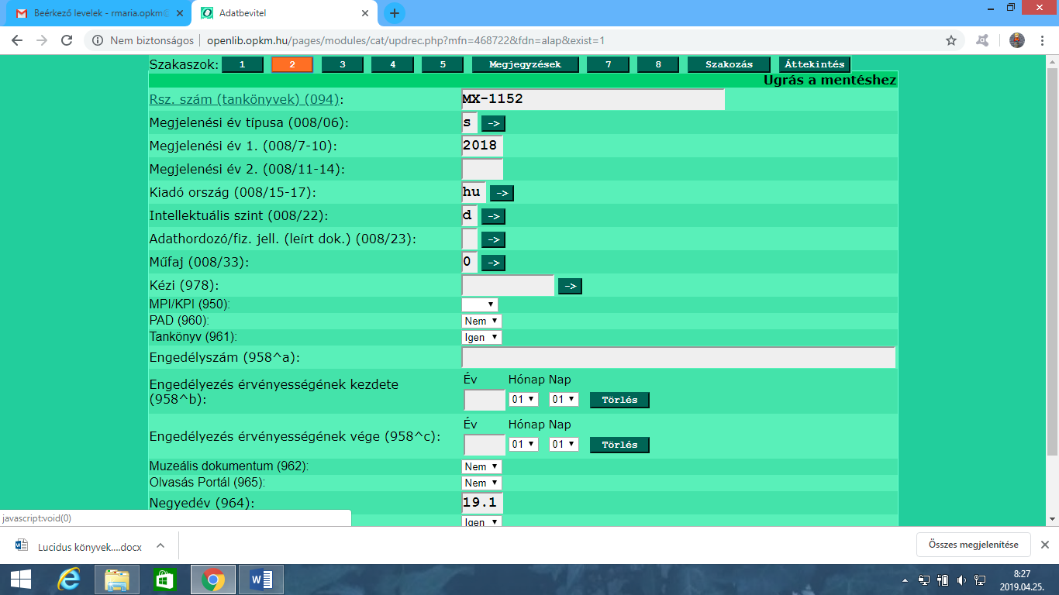
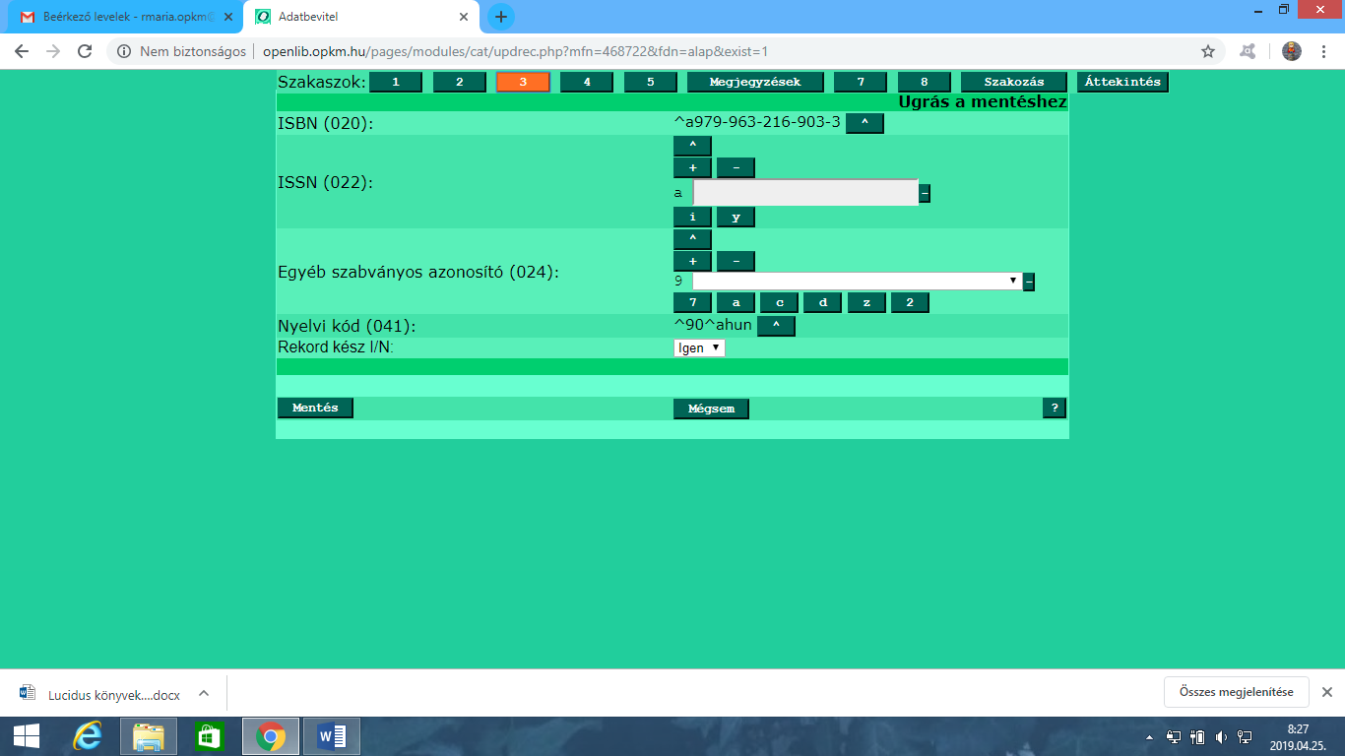
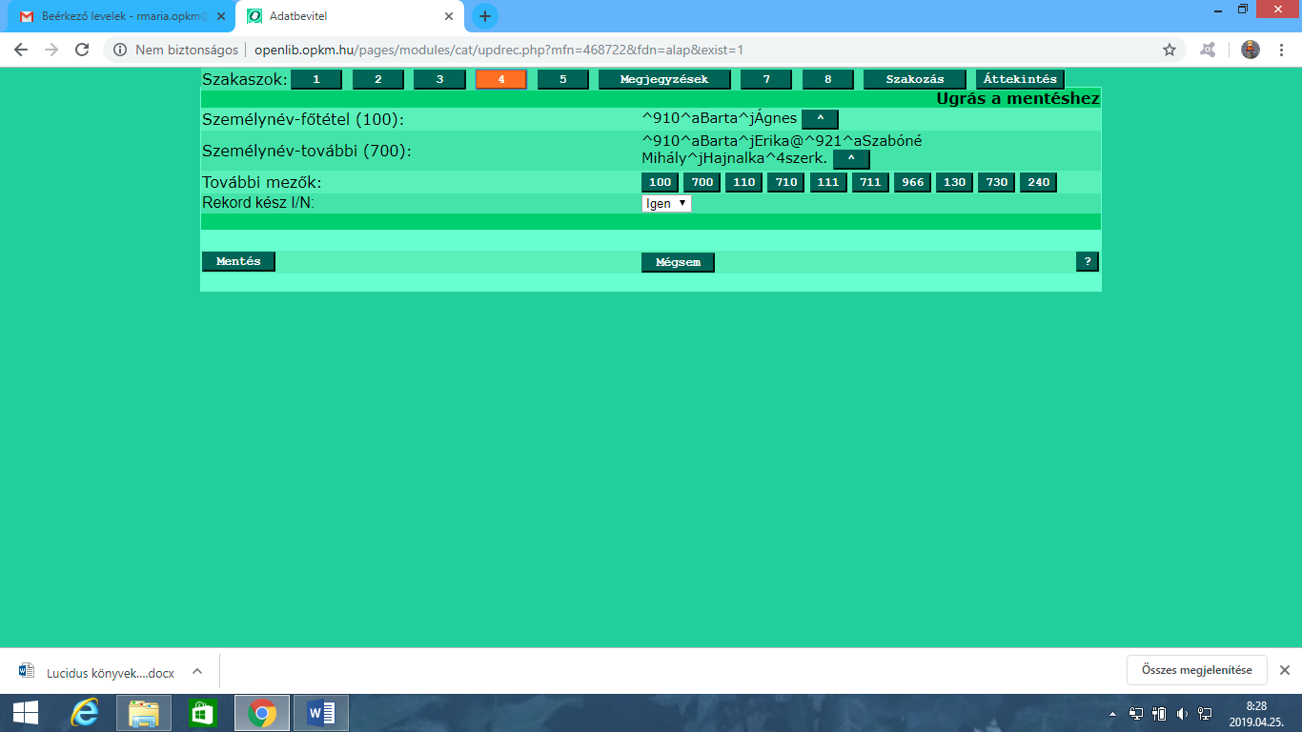
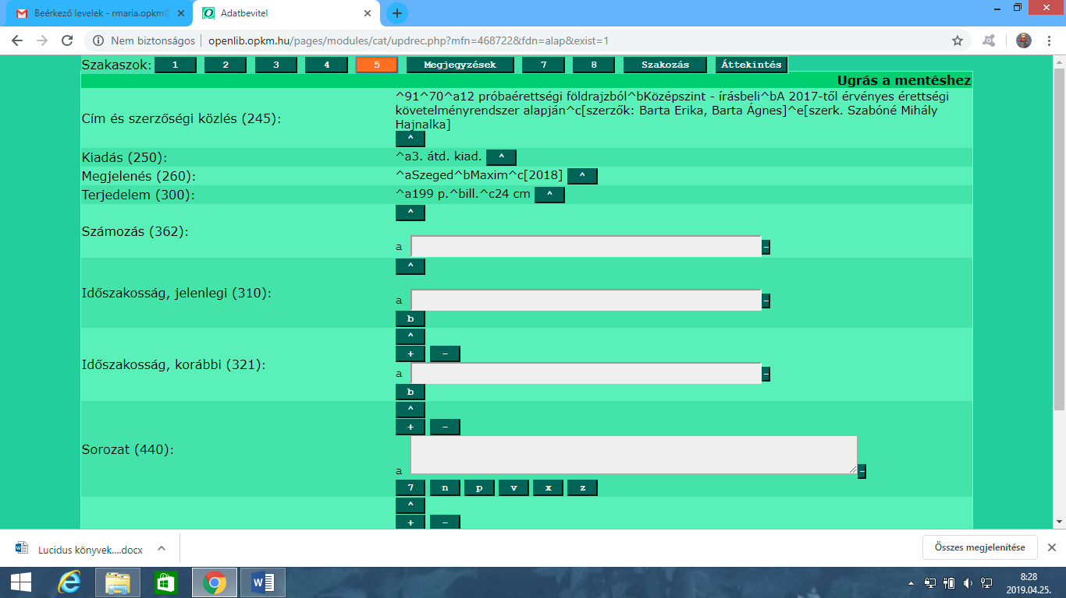
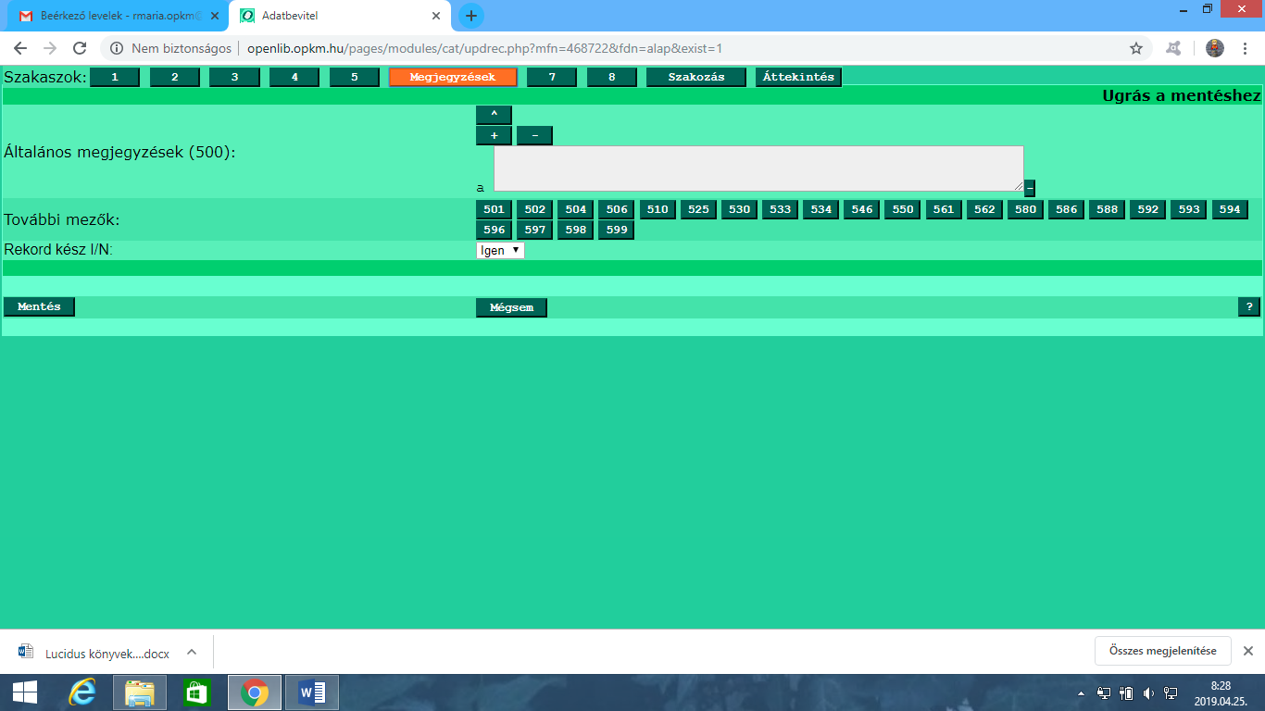
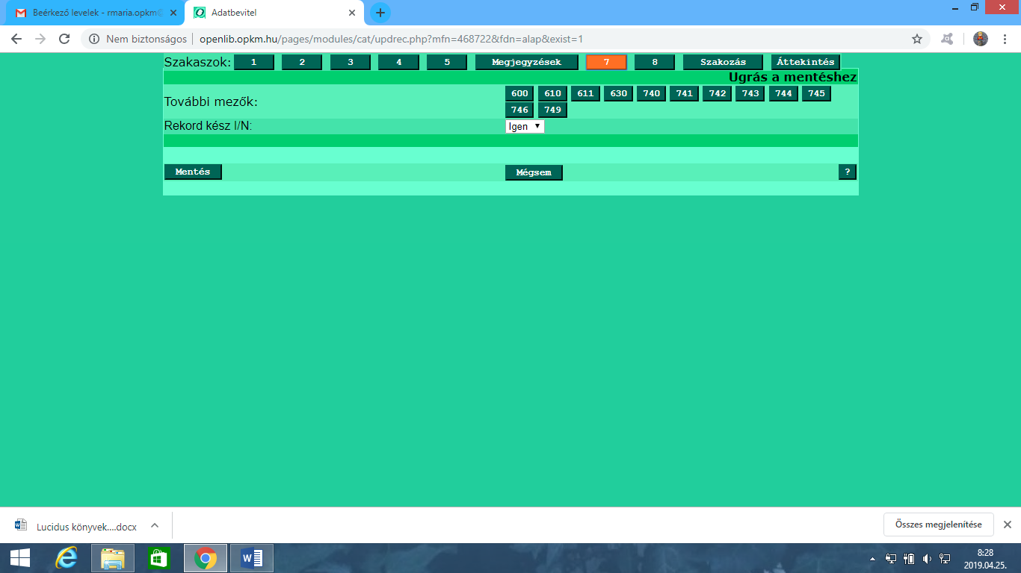
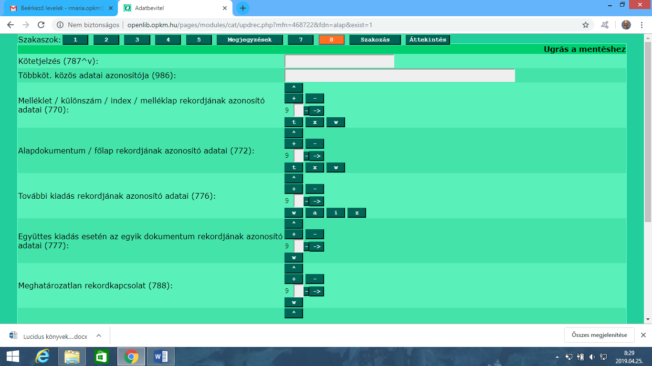
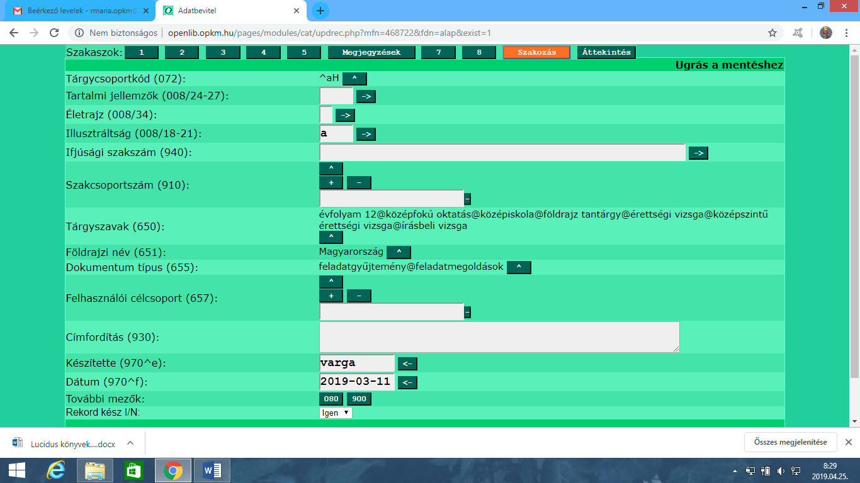

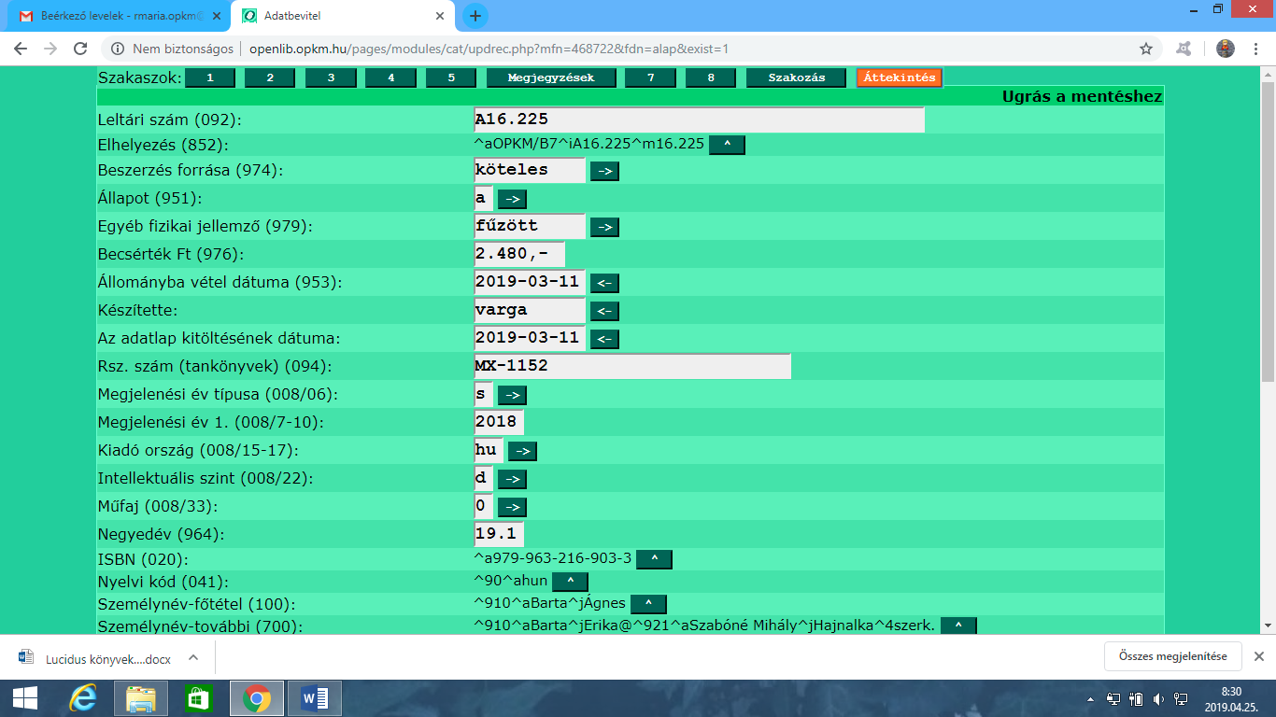
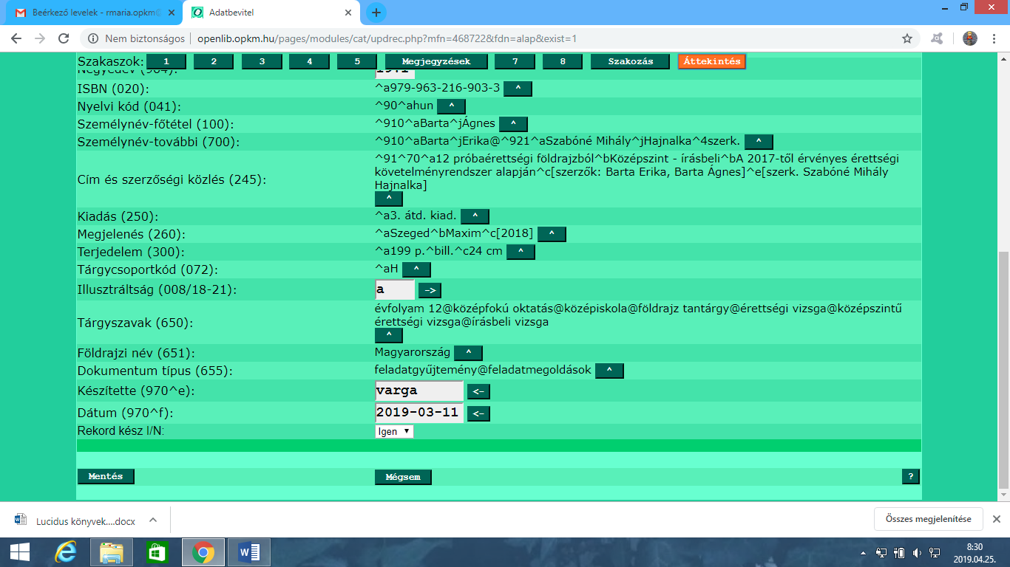

A dokumentumok feldolgozása minden esetben az eredeti kézbevételével történik, vagy az adatbeviteli modulban új leírás elkészítésével, vagy rekord importálásával saját adatbázisunkból, vagy más helyről (OSZK, Springer adatbázisai).

Letöltés saját adatbázisból

- az adatbázisban megkeressük a leíráshoz szükséges előzményt
- letöltjük (kereséstörténetből/kosárból)
- a letöltés beállításainál az mrc formátumot kell választani:
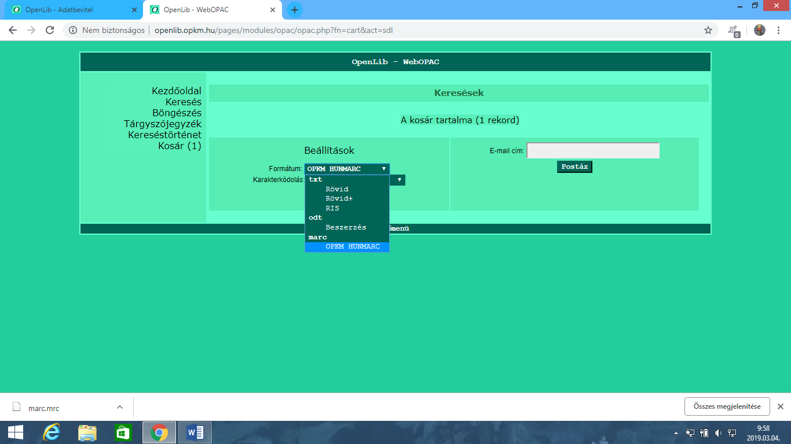

- az Adatbevitel ISO 2709 import menüpontban kiválasztjuk a letöltött file-t (alapértelmezetten elnevezése: marc.mrc)
- az újonnan leírandó dokumentum azonosítóját beírjuk az űrlapba:
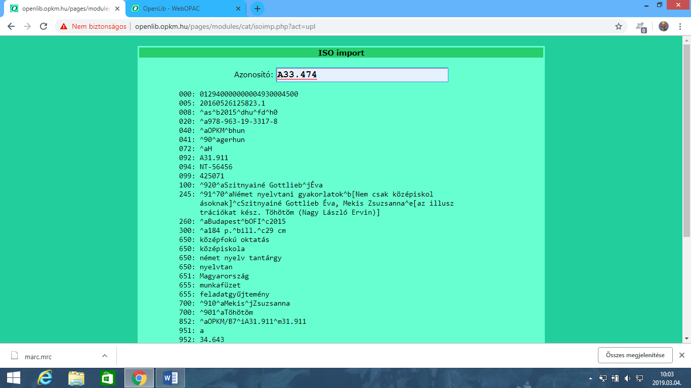

- Az űrlap alján található Forrás pontból az OPKM-t választjuk:
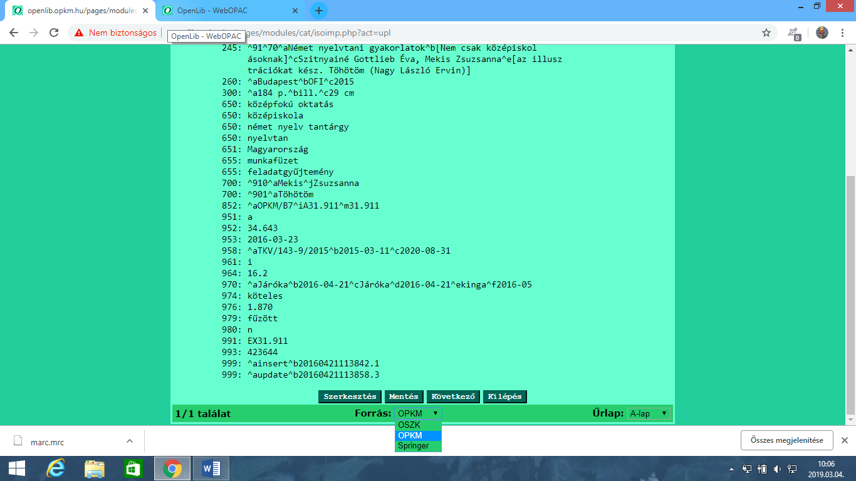

- A Szerkesztés gombra kattintva megjelenik az adatlap a megfelelő mezőkbe áttöltött adattartalommal.
- A leírandó új dokumentum adataival ahol változott, felülírjuk a letöltött adatokat (kiadási év - 008 és 260 mezőkben is - ISBN, RSZ-szám, kiadó,stb).

- Tartalmi feltárás

Kötelező elemek:

008 mező tartalomra 22. karakterpozícióján: intellektuális szint (alapfokú tankönyv: c, középfokú tankönyv: d)

072 mező – tárgycsoportkód (csak az átfogó téma jelölendő)

961 mező – I (tankönyv-adatbázisba tartozik)

970^e - osztályozó könyvtáros aláírása

650 mező: tárgyszó

Tartalom leírása mondatszerű tárgyszólánccal. Tárgyszó a tárgyszójegyzékből származik. Specifikus tartalmi feltárás, egyedi ismérvek. A tárgyszavakból összetett szavak, kifejezések képezhetők (pl. tantárgy).

A kötelező tárgyszavak és sorrendjük:

- Évfolyam (ha van) folyamatosan számolva, forma: évfolyam 1
- Oktatási szint

Alapfokú oktatás (1-8/10.évfolyam)
Alsó fokú oktatás (1-4/6.évfolyam)
Középfokú oktatás (9-12.évfolyam)
Alsó középfokú oktatás (5/7-8/10. évfolyam)
Felső középfokú oktatás (8/10-12.évfolyam)

- Iskolatípus

Alsó fokú oktatás intézményei:

Népiskola
Elemi népiskola
Általános iskola és Alsó tagozat
Időszaki iskola (H. vasárnapi iskola)
Ismétlőiskola
Iparostanonc-iskola
Kereskedőtanonc-iskola

Középfokú oktatás intézményei:

Gimnázium
Reálgimnázium
Humán gimnázium
Reáliskola (H. főreáliskola)
Főgimnázium (8 osztályos)
Líceum
Középiskola
Technikum
Szakközépiskola
Szakmunkásképző iskola
Szakiskola
Leánygimnázium Ld. Gimnázium és Leányiskola
Leánylíceum Ld. Líceum és Leányiskola
Felsőbb leányiskola (5-11.évfolyam)

Alsó középfokú oktatás intézményei:

Alsó középiskola
Algimnázium
Felső népiskola
Polgári iskola

Felső középfokú oktatás intézményei:

Felső középiskola
Főgimnázium
Tanítóképző intézet

- Tantárgy (tárgyszójegyzék szerint, ha nincs megfelelő, generikusabb fogalmat kell választani)
- Témakörök (a tankönyv szóhasználatát követve)

- mező: földrajzi nevek
A tankönyv földrajzi vonatkozása jelölendő itt - mely ország oktatási rendszeréhez tartozik. Tárgyszójegyzékből kell származnia.

655 mező: dokumentumtípus, mint tartalmi ismérv
A “tankönyv” tárgyszó használata kötelező. A tárgyszójegyzékben található külön lista alapján alkalmazhatók formai tárgyszavak (munkafüzet, szöveggyűjtemény stb.)

657 mező: felhasználó, célcsoport mint tartalmi ismérv
Nem kötelező, csak akkor használandó, ha többlet információt ad a 650-es mezőben megadott tárgyszavakhoz. Tárgyszójegyzékben külön lista alapján, csak a listán szereplő tárgyszavak, ill. megengedett összetételek használhatók.

- Szolgáltatás

A tankönyv-különgyűjtemény kutatási célú, archív állomány, ebből nem kölcsönzünk. Beiratkozott, vagy napijegyet váltott olvasók helyben, az olvasóteremben használhatják. 50 évnél régebbi dokumentumok nem fénymásolhatók. Az olvasók saját fényképezőgépükkel díjmentesen készíthetnek másolatot, az állományvédelmi szabályok megtartása mellett.

Könyvtárközi kölcsönzés keretében, eseti igazgatói engedéllyel a :1 példányok kölcsönözhetők.
Kiállítás céljából egyedi igazgatói engedély alapján, szerződés keretében kölcsönzünk példányokat, kizárólag intézmények számára. A részletes feltételeket a szerződés tartalmazza. A szerződés mellett a kölcsönvevő személyesen is felelősséget vállal a dokumentumok szállításáért (saját névre kölcsönzés).
A tankönyvek kereshetők adatbázisban, szerzői betűrendes és szakkatalógusban, az 1868-1948 közötti időszak kötetkatalógusokban. Az adatbázis még nem tartalmazza a T jelű állományrészt, illetve a szakképzés szakmai tankönyveit.

1.sz. melléklet

Külföldi tankönyvek leltári számai

Volt Szovjetunió területén lévő országok:
H.: 900.001-905.000
R.: 905.001-910.000

Lengyelország:
H.: 915.001-917.000
R.: 917.001-920.000

Csehország, Szlovákia:
H.: 920.001-922.000
R.: 922.001-925-000

Románia:
H.: 925.001-927.000
R.: 927.001-930.000

Bulgária:
H.: 930.001-932.000
R.: 932.001-935.000

Volt Jugoszlávia területe (Szlovénia, Horvátország, Szerbia, Bosznia-Hercegovina, Montenegró, Koszovó):
H.: 935.001-937.000
R.: 937.001-940.000

Egyéb (pl.: Albánia, Hollandia, Portugália, Benelux államok, Amerika USA kivételével, Ázsia, Afrika, Ausztrália országai stb.)
H.-R.: 940.001-950.000

Németország:
H.: 950.001-952.000
R.: 952.001-955.000

Franciaország:
H.: 955.001-957.000
R.: 957.000-960.000

Olaszország:
H.: 960.001-962.000
R.: 962.001-965.000

Ausztria:
H.: 965.001-967.000
R.: 967.001-970.000

Egyesült Királyság (Anglia, Észak-Írország, Skócia, Wales), Írország:
H.: 970.001-972.000
R.: 972.001-975.000

Svájc:
H.: 975.001-977.000
R.: 977.001-980.000

Skandinávia országai és közvetlen környéke (Svédország, Finnország, Norvégia, Dánia), Izland, Ferőer-szigetek:
H.: 980.001-982.000
R.: 982.001-985.000

USA:
H.: 985.001-987.000
R.: 987.001-990.000

2. sz. melléklet

Magyar tankönyvek leltári számai

1867 előtt (muzeális)
Iskolatípustól függetlenül
-24 cm 500.001-509.000
24- cm 509.001-510.000

1867-1948 között

Elemi
-24 cm 510.001-519.000
24- cm 519.001-520.000

Középiskola általában, gimnázium, líceum
-24 cm 520.001-535.000
24- cm 535.001-540.000

Szakközépiskola
-24 cm 540.001-549.000
24- cm 549.001-550.000

Polgári iskola
-24 cm 550.001-554.000
24- cm 554.001-555.000

Iparos-tanonciskola
-24 cm 555.001-559.000
24- cm 559-001-560.000

Nemzetiségi iskolák
-24 cm 565.001-564.000
24- cm 564.001-565.000

Külföldi magyar iskolák
-24 cm 565.001-569.000
24- cm 569.001-570.000

Tanító-óvónőképző iskolák
-24 cm 570.001-579.000
24- cm 579.001-580.000

Egyéb
-24 cm 580.001-588.000
24- cm 588.001-590.000

1948 után

Általános iskola 1948-tól
-24 cm 600.001-609.000
24- cm 609.001-610.000

Általános középiskola
-24 cm 610.001-625.000
24- cm 625.001-630.000

Szakközépiskola, technikum
-24 cm 630.001-645.000
24- cm 645.001-650.000

Mezőgazdasági szakközépiskola, technikum
-24 cm 650.001-654.000
24- cm 654.001-655.000

Közgazdasági szakközépiskola, technikum
-24 cm 655.001-659.000
24- cm 659.001-660.000

Szakmunkásképző
-24 cm 660.001-675.000
24- cm 675.001-680.000

Nemzetiségi iskola
-24 cm 680.001-684.000
24 cm 684.001-685.000

Külföldi magyar iskola
-24 cm 685.001-689-000
24- cm 689.001-690.000

Tanítónőképző – óvónőképző
-24 cm 690.001-694.000
24- cm 694.001-695.000

Egyéb
-24 cm 695.001-694.000
24- cm 699.001-700.000

